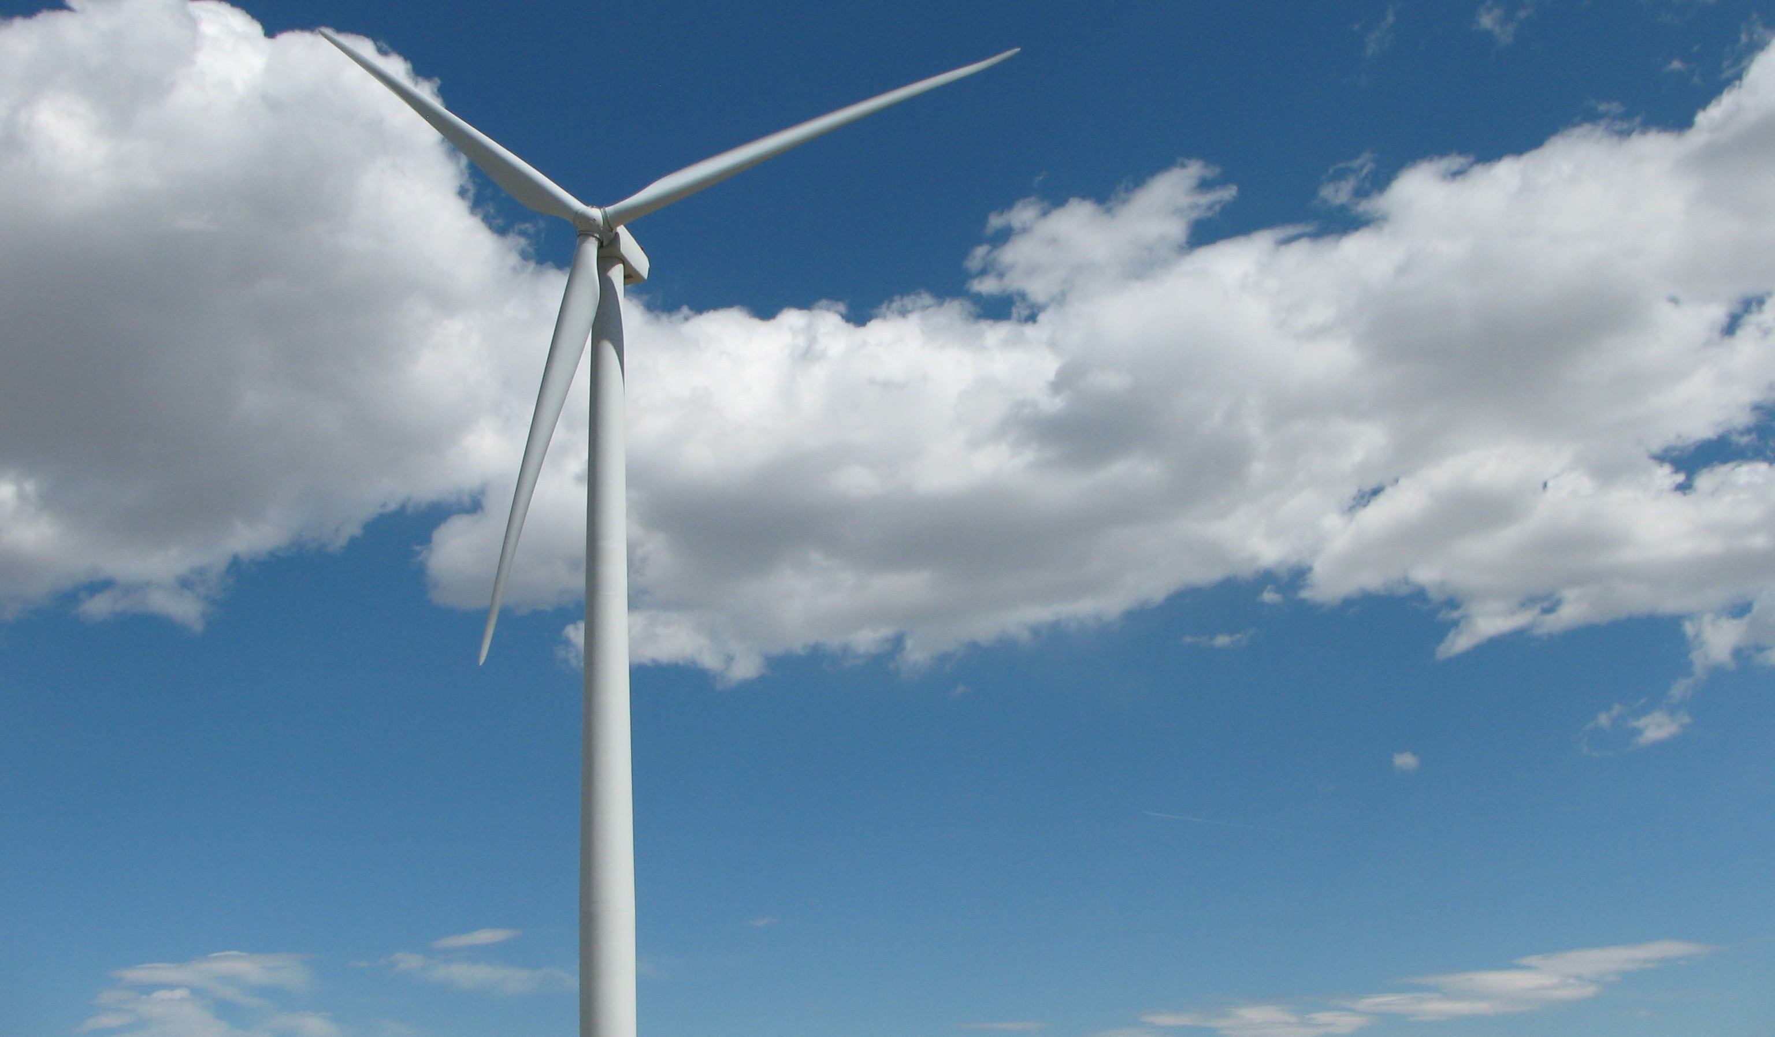
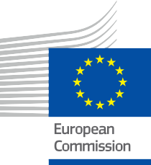


Che cos'è la transizione energetica digitale e perché è importante?
Opuscolo informativo – IT
ENERGIA

Copyright Dichiarazioni di non responsabilità

Completato nel: Maggio 2024
Dichiarazione di non responsabilità: | Questo progetto ha ricevuto finanziamenti dal programma Unione europea nell'ambito del programma Horizon per la ricerca e l'innovazione (2021-2027) con la convenzione di sovvenzione n. 101075596.  La responsabilità esclusiva per il contenuto di questo corso è del progetto Every1 e non riflette necessariamente l'opinione dell'Unione Europea.
Dichiarazione di non responsabilità relativa alle immagini: | L'UE non detiene alcun diritto d'autore sulle immagini utilizzate in questa pubblicazione. La licenza e l'autorizzazione all'uso delle immagini sono fornite sotto ciascuna immagine.
Dichiarazione di non responsabilità relativa agli adattamenti: | Alcune sezioni di questo materiale didattico sono tratte dalle risorse elencate nella sezione Ringraziamenti, offrendo una prospettiva mirata sull'argomento. Tali adattamenti sono stati realizzati e pubblicati dal progetto Every1 (l'"Adattatore") e concessi in licenza ai sensi della licenza CC BY-SA. 4.0 salvo diversa indicazione. Every1 Project è l'unico responsabile di tali opere derivate e gli adattamenti non sono approvati dai creatori delle risorse originali. Tradotto con DeepL e controllato con l’IA per individuare eventuali errori. Se hai notato errori e vuoi aiutarci a migliorare la traduzione, sentiti libero di inviarci un messaggio a every1translations@think-e.be.
Dichiarazione di riutilizzabilità: | È possibile modificare questo materiale per adattarlo meglio alle proprie esigenze specifiche e al contesto locale. Ciò potrebbe comportare l'integrazione di informazioni su iniziative locali, la traduzione dei contenuto in altre lingue o concentrarsi su specifici aspetti più rilevanti per il proprio pubblico.

Copertina di: " Energy " di USDA NRCS Montana è concesso in licenza ai sensi del PDM 1.0
Carattere tipografico: EC Square Sans Pro, Garamond
Attribuzione: Questo materiale è stato creato è stato creato nell'ambito del progetto Every1 ed è concesso in licenza CC BY-SA 4.0, salvo diversa indicazione.

Indice

Elenco delle figure

Informazioni su EVERY1 | 4 | Figura 1: Campo energetico | 6
A | Che cos'è la transizione energetica digitale? | 6 | Figura 2: DEMO DEL TERMOSTATO INTELLIGENTE NEST | 10
I. La transizione energetica in Europa | 7 | Figura 3: IL GOVERNATORE HOCHUL ANNUNCIA L'ACCORDO MTA PER AMPLIARE LE PROSSIME
Priorità del Green Deal | 7 | DISTRIBUZIONE DI AUTOBUS A EMISSIONI ZERO IN SEI DEPOSITI | 12
Digitalizzazione e Green Deal | 8 | Figura 4: CONTATORE INTELLIGENTE FORTIS ALBERTA | 13
II. Tecnologie digitali | 9 | Figura 5: Egeo | 20
Cosa sono le tecnologie digitali? | 9
Incontri quotidiani: le tecnologie digitali nella tua vita | 9
Le tecnologie digitali e il settore energetico | 10
L'Internet delle cose (IoT):
Collegare il mondo fisico e quello digitale | 10
Tecnologie digitali: potenziare l'efficienza | 11
Vantaggi dell'utilizzo delle tecnologie digitali per la gestione energetica | 11
B | Perché è importante?  Collegare consumatori e produttori di energia: | 12
Una strada a doppio senso | 13
Integrare le fonti di energia rinnovabile:
Una fusione perfetta | 14
Ottimizzazione della ricarica dei veicoli elettrici:
Alimentare il trasporto ecologico | 15
Supportare le risorse energetiche distribuite:
Energia dalla comunità locale | 16
I. Il futuro della transizione energetica digitale in azione | 17
Il potere dell'IA nella trasformazione del panorama energetico | 18
II. Esempi reali di transizione energetica digitale nell'UE | 19
C | Osservazioni finali | 21
Il tocco digitale: una trasformazione universale | 21
Un faro di speranza: le tecnologie digitali per un futuro sostenibile | 21
Glossario | 22
Ringraziamenti | 23



Informazioni su EVERY1

Il progetto Every1 si pone l'obiettivo di fornire un concetto di grande impatto che includa tutti gli elementi necessari per consentire una partecipazione efficace di tutti gli stakeholder europei al mercato digitale dell'energia. Il progetto parte da una comprensione approfondita e basata sui dati degli stakeholder e degli ecosistemi per mappare chi sono, cosa sanno, come utilizzano le informazioni e dove le cercano. Allo stesso modo, le soluzioni esistenti ed emergenti saranno valutate e convalidate, e i casi d'uso serviranno a comprendere ciò che gli stakeholder devono sapere per assumere un ruolo che corrisponda al loro potenziale. Questo divario viene utilizzato per sviluppare percorsi di apprendimento che portano all'identificazione del materiale necessario per lo sviluppo delle capacità. Parallelamente, Every1 lavora per rendere
un mercato attraverso lo scambio di buone pratiche con i responsabili politici e le autorità di regolamentazione dell'energia, favorendo il dibattito sulle barriere esistenti e sviluppando materiale informativo comune per i loro colleghi.
Vuoi approfondire la transizione energetica digitale? Scansiona il codice QR qui sotto o visita il sito web del progetto EVERY1 all'indirizzo https://every1.energy/ per risorse, casi di studio e approfondimenti su come puoi contribuire a plasmare un futuro di energia pulita.


Cos'è la transizione energetica digitale
E perché è importante?

Questo opuscolo informativo esplora il concetto trasformativo della transizione energetica digitale. Approfondiremo i suoi principi fondamentali, ne comprenderemo il significato e scopriremo il suo impatto sulla promozione di comunità energetiche autonome e sulla costruzione di un futuro sostenibile.
Fornendovi le conoscenze e la
comprensione della transizione energetica digitale, questo opuscolo vi consentirà di diventare partecipanti attivi nella creazione di un futuro energetico più pulito, sicuro e sostenibile.


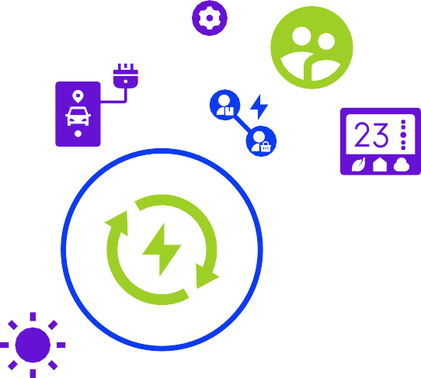







Questo opuscolo è stato concepito per essere informativo e coinvolgente per un ampio ventaglio di lettori interessati ad approfondire il tema della transizione energetica digitale. Che tu sia uno studente desideroso di esplorare l'intersezione tra tecnologia e sostenibilità, un professionista alla ricerca di soluzioni energetiche innovative o semplicemente una persona curiosa interessata a plasmare un futuro più pulito, questo opuscolo ti fornirà preziose informazioni.

Partiamo insieme per questa esplorazione!

A | Che cos'è la transizione energetica digitale?
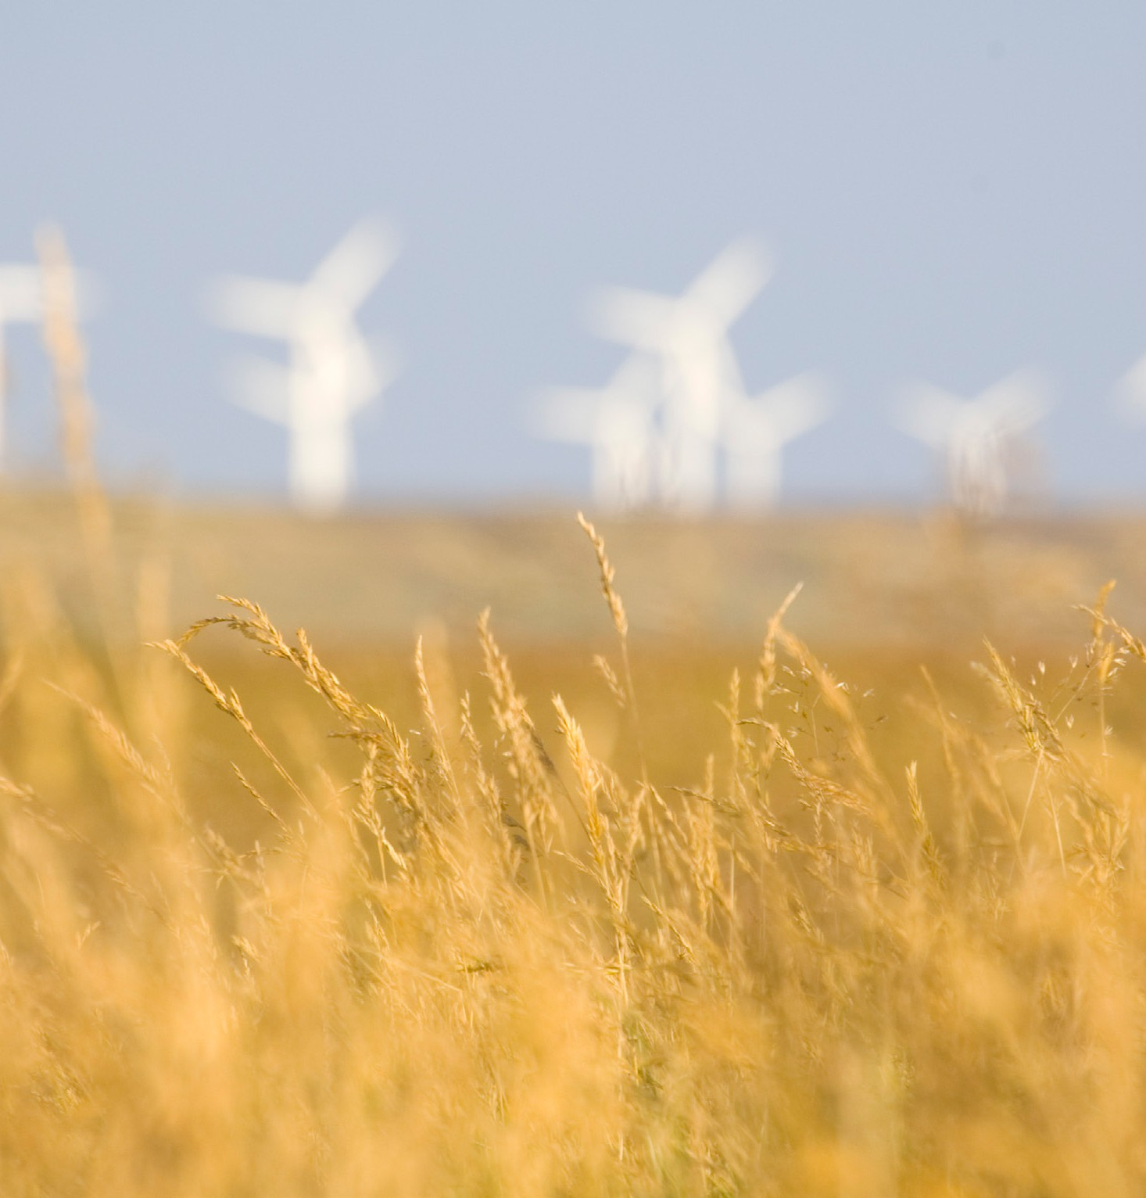
La transizione energetica digitale (vedi glossario) rappresenta un cambiamento trasformativo nel modo in cui generiamo, distribuiamo e consumiamo l'energia. Sfrutta la potenza delle tecnologie digitali come le reti intelligenti (vedi glossario), l'intelligenza artificiale (vedi glossario) e l'Internet delle cose (IoT) (vedi glossario) per rivoluzionare il settore energetico. Questa transizione mira a creare un futuro più sostenibile attraverso:
- Integrare perfettamente le fonti di energia rinnovabile (vedi glossario) nella rete;

- ottimizzando l'uso dell'energia attraverso analisi basate sui dati e automazione;

- consentendo ai consumatori di gestire il proprio consumo energetico e partecipare a un ecosistema energetico più collaborativo.

Abbracciando questa trasformazione digitale, possiamo creare un panorama energetico più pulito, più sicuro e più efficiente per tutti.

FIGURA 1: "ENERGY FIELD" DI DAMIEN MCMAHON È LICENZIATO SOTTO CC BY 2.0

La transizione energetica in Europa

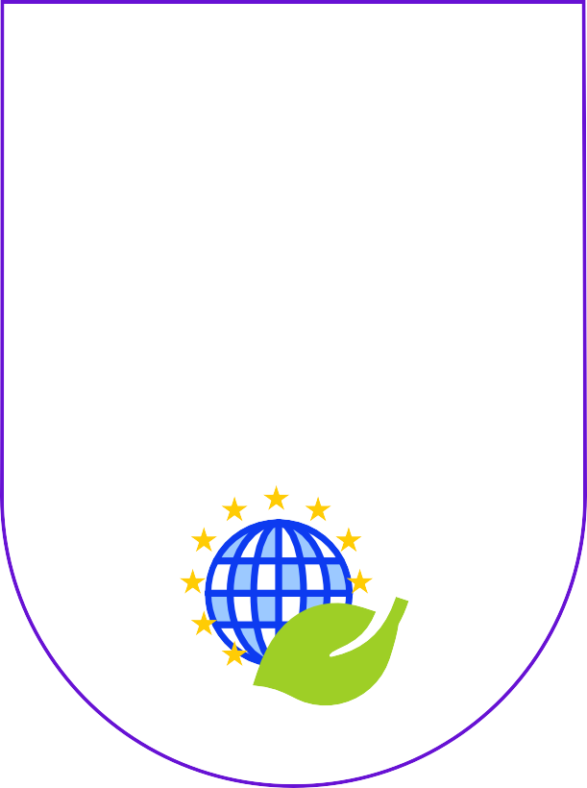
L'Unione Europea (UE) è all'avanguardia nella transizione energetica globale, guidata dagli ambiziosi obiettivi delineati nel Green Deal europeo (vedi glossario).
L'Unione Europea (UE) è all'avanguardia nella transizione energetica globale, guidata dagli ambiziosi obiettivi delineati nel Green Deal europeo. Questa legislazione storica traccia un percorso chiaro verso il raggiungimento della neutralità climatica entro il 2050.

L'Unione Europea ha compiuto un passo rivoluzionario verso l'obiettivo della neutralità carbonica entro il 2050 attraverso una legislazione ambiziosa. Questo piano è sostenuto da iniziative come la Strategia Digitale dell'UE, che pone l'accento sullo sviluppo di tecnologie adeguate e sulla promozione dell'alfabetizzazione digitale. Nel 2023, il 92% della popolazione dell'Unione Europea aveva accesso a Internet (UE, 2024a). Gli strumenti digitali sono fondamentali per affrontare le sfide ambientali e garantire il successo di programmi come il Green Deal (UE, 2024b).

Priorità del Green Deal

- Decarbonizzazione (vedi glossario): ridurre in modo significativo le emissioni di gas a effetto serra prodotte dal settore energetico attraverso l'accelerazione dello sviluppo delle fonti energetiche rinnovabili e l'adozione di misure di efficienza energetica.
- Sicurezza energetica (cfr. glossario): rafforzare l'indipendenza energetica dell'Europa dalle fonti esterne promuovendo la produzione interna di energia rinnovabile e diversificando l'approvvigionamento energetico;
- Transizione giusta (vedi glossario): garantire una transizione equa e giusta per tutte le parti interessate, compresi i lavoratori del settore dei combustibili fossili e le comunità vulnerabili, fornendo sostegno e opportunità di riqualificazione professionale.

UE (2024a) Statistiche sull'economia e la società digitali - famiglie e individui https://ec.europa.eu/eurostat/statistics-explained/index.php?title=Digital_economy_and_society_statistics_-_households_and_ individuals
UE (2024b) Digitalizzazione del sistema energetico https://energy.ec.europa.eu/topics/energy-systems-integration/digitalisation-energy-system_en

Digitalizzazione e Green Deal


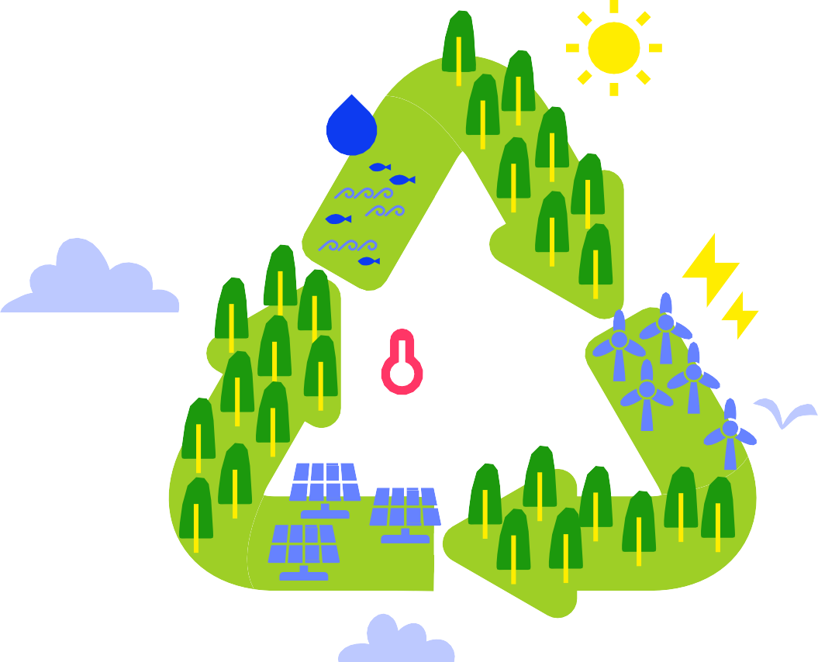
La digitalizzazione svolge un ruolo fondamentale nella realizzazione degli ambiziosi obiettivi del Green Deal europeo. Essa funge da potente catalizzatore, consentendo:

Integrazione efficiente e affidabile delle energie rinnovabili: le reti intelligenti sono in grado di gestire la natura intermittente delle energie rinnovabili, garantendo la stabilità della rete e una perfetta integrazione nel mix energetico;
Consumatori consapevoli: i contatori intelligenti (vedi glossario) e le piattaforme digitali informano i consumatori sul loro consumo energetico e incoraggiano comportamenti sostenibili, contribuendo al risparmio energetico complessivo;
Processo decisionale basato sui dati: l'analisi dei dati può fornire informazioni preziose ai responsabili politici e ai leader del settore, facilitando decisioni informate e un'allocazione ottimizzata delle risorse nel settore energetico.

Tecnologie digitali

Cosa sono le tecnologie digitali?

Le tecnologie digitali comprendono una vasta gamma di strumenti e sistemi che utilizzano informazioni e comunicazioni digitali per eseguire compiti, raccogliere dati e facilitare l'interazione. Sono la spina dorsale del mondo moderno e influenzano ogni aspetto della nostra vita, compreso il settore energetico.

Incontri quotidiani: le tecnologie digitali nella tua vita

Le tecnologie digitali sono onnipresenti nella nostra vita quotidiana, anche se non sempre ce ne rendiamo conto. Ecco alcuni esempi:

Smartphone e computer:

Questi dispositivi onnipresenti ci connettono a canali di informazione, intrattenimento e comunicazione, spesso attraverso Internet;

Piattaforme di social media:

Queste comunità online ci consentono di entrare in contatto con altre persone, condividere informazioni e accedere a contenuti diversificati;

Servizi bancari e acquisti online:

Le piattaforme digitali hanno rivoluzionato il modo in cui gestiamo le nostre finanze e acquistiamo beni, offrendoci comodità ed efficienza.



Questi sono solo alcuni esempi, e l'elenco continua ad allungarsi man mano che la tecnologia avanza e si integra sempre più nella nostra routine quotidiana.

Le tecnologie digitali e il settore energetico

Il settore energetico si trova in un momento cruciale, attraversando una trasformazione significativa guidata dalla transizione energetica digitale. Ciò è particolarmente evidente in Europa, dove gli ambiziosi obiettivi delineati nel Green Deal europeo stanno plasmando il panorama e sottolineando l'importanza della digitalizzazione nel definire un futuro energetico sostenibile.

L'Internet delle cose (IoT):
Collegare il fisico e il digitale

L'Internet delle cose (IoT) rappresenta un progresso significativo nel campo delle tecnologie digitali. Si riferisce alla rete di dispositivi fisici dotati di sensori, software e connettività Internet, che consentono loro di raccogliere e scambiare dati. Questa interconnessione consente:
- Monitoraggio e controllo remoto: i dispositivi possono essere monitorati e controllati a distanza, offrendo una maggiore efficienza e automazione in varie applicazioni;
- Raccolta e analisi dei dati: i sensori raccolgono dati preziosi sull'ambiente, sul comportamento degli utenti e sulle prestazioni dei dispositivi, fornendo informazioni utili per un processo decisionale consapevole;
- Migliore processo decisionale: analizzando i dati provenienti da vari dispositivi connessi, gli utenti possono prendere decisioni basate sui dati per ottimizzare i processi e migliorare l'efficienza.

Le potenziali applicazioni dell'IoT sono vaste e svolgono un ruolo cruciale nello sviluppo di case intelligenti, città intelligenti e, soprattutto
, dei sistemi di gestione energetica intelligenti.

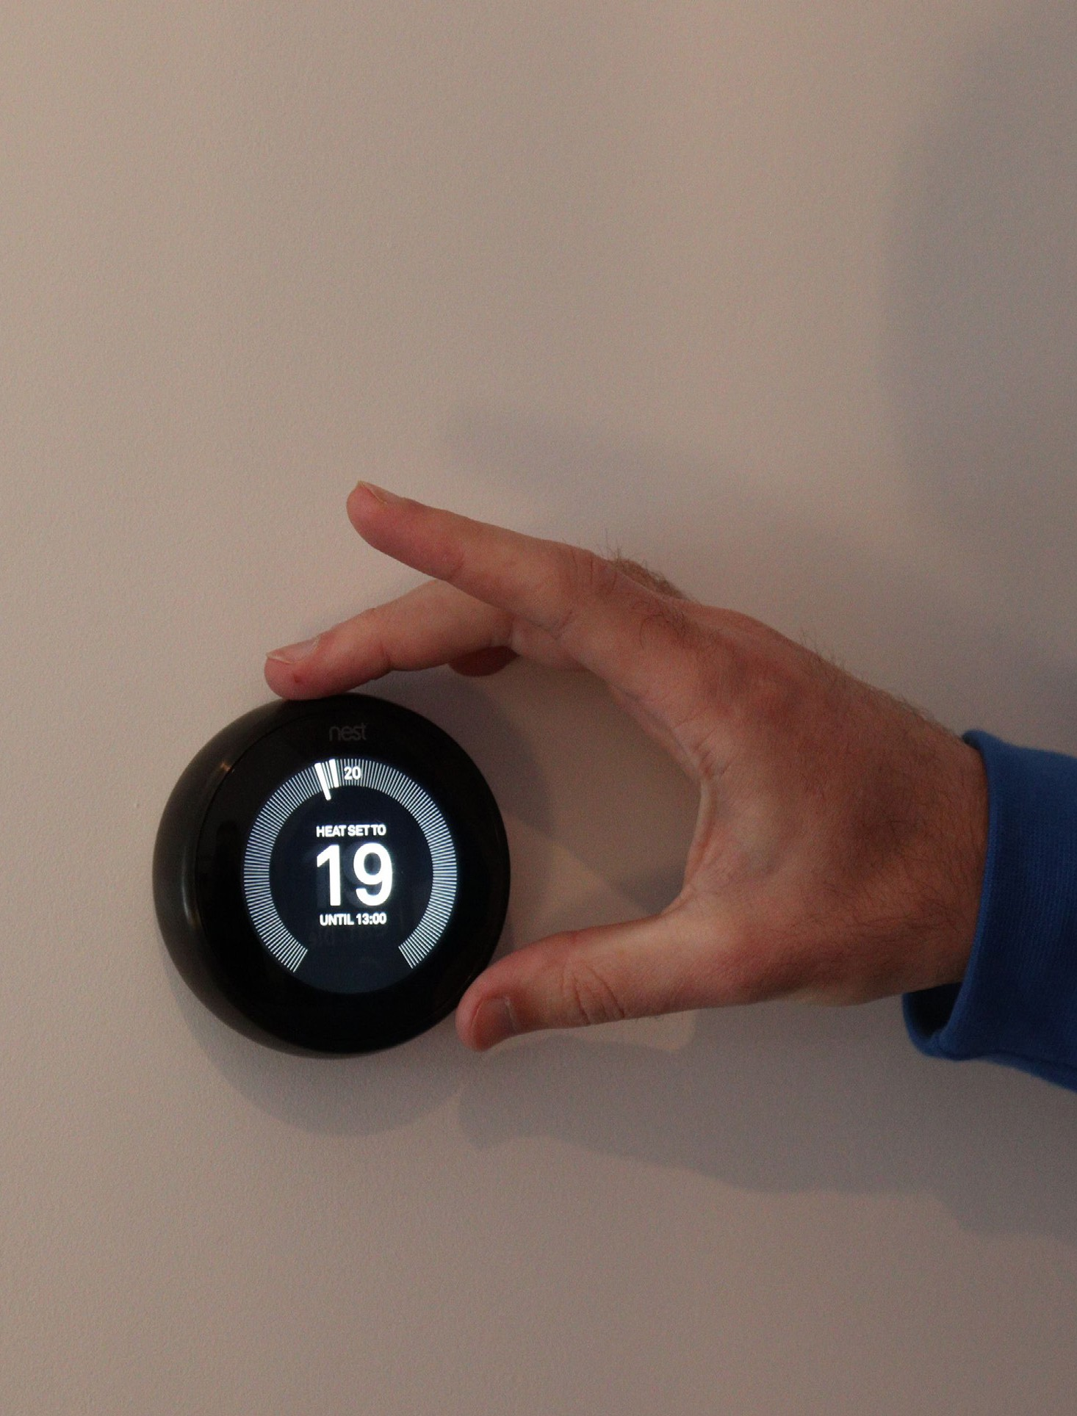
FIGURA 2: "NEST SMART THERMOSTAT DEMO (CREATIVE COMMONS BY HTTPS://HEATABLE. CO.UK/)" DI BEN SIMPSON È LICENZIATO SOTTO CC BY 2.0

Tecnologie digitali: potenziare l'efficienza

Le tecnologie digitali sono sempre più presenti e offrono opportunità per migliorare la gestione energetica e la sostenibilità:
- Termostati intelligenti: questi dispositivi programmabili apprendono le vostre preferenze di riscaldamento e raffreddamento, regolando automaticamente le temperature per un comfort ottimale e un risparmio energetico;
- Elettrodomestici intelligenti: lavatrici, frigoriferi e altri elettrodomestici dotati di funzioni intelligenti possono ottimizzare il consumo energetico in base alle abitudini di utilizzo e al costo dell'energia in tempo reale;
- Sistemi di illuminazione intelligenti: questi sistemi consentono il controllo remoto e la programmazione dell'illuminazione, riducendo al minimo lo spreco di energia e offrendo maggiore comodità.
- Batterie su larga scala: con il passaggio alle energie rinnovabili, le batterie svolgeranno un ruolo cruciale nel bilanciare l'offerta e la domanda di energia. Esse immagazzinano energia pulita da utilizzare quando necessario, garantendo la stabilità della rete e liberando tutto il potenziale dell'energia solare ed eolica. Ciò sosterrà l'iniziativa dell'UE sulle batterie.

Vantaggi dell'utilizzo delle tecnologie digitali per la gestione dell'energia
L'integrazione delle tecnologie digitali nel settore energetico apre la strada a un futuro più sostenibile, efficiente e facile da usare.
L'adozione delle tecnologie digitali per la gestione dell'energia offre una serie di vantaggi per i cittadini, le imprese e l'ambiente:
- Maggiore efficienza: l'ottimizzazione dell'uso dell'energia attraverso l'analisi dei dati e l'automazione porta a una significativa riduzione dei consumi energetici e a un risparmio sui costi delle bollette energetiche.
- Sostenibilità: grazie al risparmio energetico, le tecnologie digitali contribuiscono alla riduzione delle emissioni di gas serra e alla mitigazione dei cambiamenti climatici;
- Comodità e comfort: le funzionalità intelligenti nelle abitazioni e nei luoghi di lavoro offrono un controllo e un'automazione intuitivi, migliorando il comfort e la comodità e gestendo al contempo il consumo energetico in modo efficace;
- Migliore processo decisionale: le informazioni basate sui dati provenienti dai dispositivi intelligenti consentono alle persone e alle organizzazioni di prendere decisioni informate sui modelli di consumo energetico e sull'allocazione delle risorse.

Utilizzando queste tecnologie, gli individui possono contribuire attivamente agli sforzi di risparmio energetico all'interno delle loro case, con un impatto collettivo.

B | Perché è importante?

La transizione energetica digitale ha un potenziale enorme per ridefinire il modo in cui generiamo, distribuiamo e consumiamo l'energia. Ci sono diversi settori promettenti in cui è possibile compiere progressi:
  - Collegare consumatori e produttori di energia: questa strada a doppio senso offre ai consumatori informazioni in tempo reale e facilita lo scambio di energia tra pari, promuovendo un ecosistema energetico più collaborativo e sostenibile;
  - Integrazione delle fonti di energia rinnovabile: soluzioni digitali quali la gestione intelligente delle reti, la gestione della domanda e i sistemi di accumulo dell'energia consentono la perfetta integrazione delle fonti di energia rinnovabile nella rete, aprendo la strada a un futuro più pulito;
  - Ottimizzazione della ricarica dei veicoli elettrici: le infrastrutture di ricarica intelligenti, la tecnologia vehicle-to-grid (V2G) (vedi glossario) e le app di navigazione per veicoli elettrici svolgono un ruolo fondamentale nell'ottimizzazione della ricarica dei veicoli elettrici, sostenendo la diffusione capillare dei veicoli elettrici e accelerando la decarbonizzazione del settore dei trasporti.
Promuovendo un flusso bidirezionale di informazioni ed energia, la transizione digitale responsabilizza i consumatori e facilita la creazione di un ecosistema energetico più collaborativo e sostenibile.

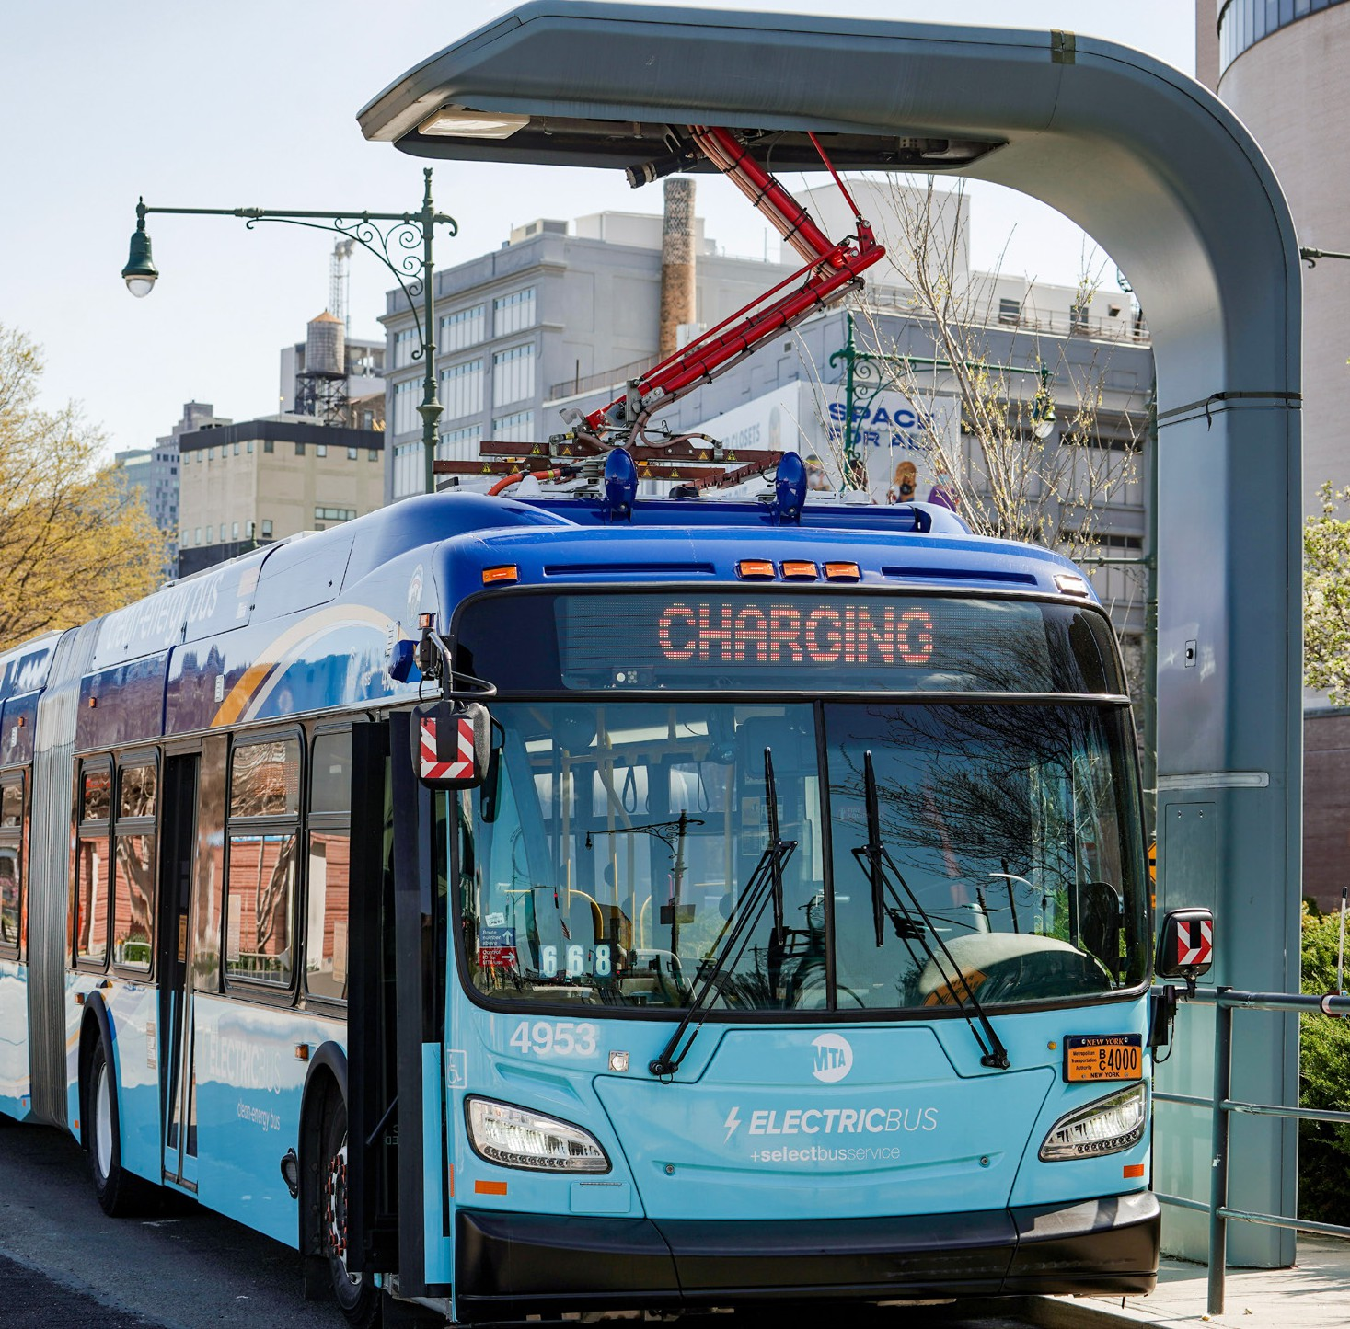
FIGURA 3: "IL GOVERNATORE HOCHUL ANNUNCIA CHE LA MTA ESTENDERÀ L'IMPLEMENTAZIONE DELLA PROSSIMA ONDATA DI AUTOBUS A EMISSIONI ZERO A SEI DEPOSITI" DI METROPOLITAN TRANSPORTATION AUTHORITY, LICENZIATO SOTTO CC BY 2.0

Collegare consumatori e produttori di energia: una strada a doppio senso
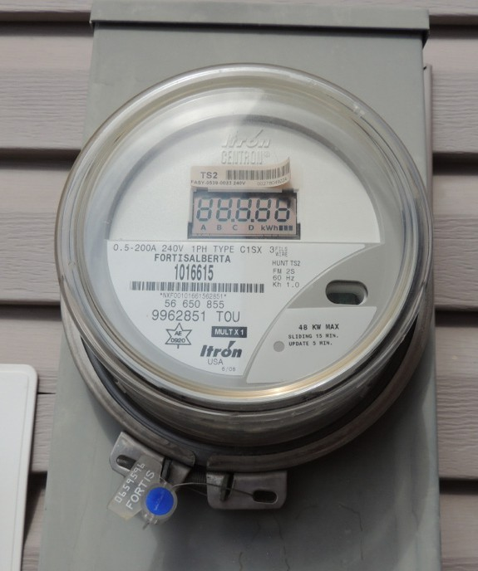
Tradizionalmente, il settore energetico funzionava come un sistema a senso unico, con i produttori che fornivano elettricità a consumatori passivi. Le tecnologie digitali stanno aprendo la strada a un modello più interattivo e bidirezionale:
  - Consumatori responsabilizzati: i consumatori dotati di contatori intelligenti e piattaforme digitali ottengono informazioni in tempo reale sul loro consumo energetico, favorendo cambiamenti comportamentali e incoraggiando la partecipazione a programmi di risposta alla domanda (vedi glossario);
  - Commercio di energia peer-to-peer: la tecnologia blockchain e le comunità energetiche locali consentono alle persone che dispongono di pannelli solari o altre fonti di energia rinnovabile di vendere l'elettricità in eccesso direttamente ai propri vicini, creando un panorama energetico più decentralizzato e democratico;
  - Migliore comunicazione con la rete: la comunicazione bidirezionale tra consumatori e rete consente modelli di tariffazione dinamici che riflettono l'offerta e la domanda di elettricità in tempo reale, incentivando un consumo responsabile e una gestione efficiente della rete.

I contatori intelligenti forniscono informazioni in tempo reale sul consumo energetico. Invece di attendere la bolletta mensile, questi dispositivi offrono dati aggiornati sul consumo di elettricità o gas in qualsiasi momento. Queste informazioni consentono di identificare le abitudini che causano sprechi energetici, apportare modifiche e potenzialmente risparmiare sulle bollette.

FIGURA 4: "FORTIS ALBERTA SMART METER" DI TONYGLEN14 È LICENZIATO SOTTO CC BY 2.0

Integrazione delle fonti di energia rinnovabile: una combinazione perfetta

La natura intermittente delle fonti di energia rinnovabile come il solare e l'eolico ha storicamente posto delle sfide per l'integrazione nella rete. Tuttavia, le tecnologie digitali offrono soluzioni per integrare perfettamente queste energie rinnovabili:

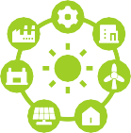
Gestione intelligente della rete:


Algoritmi avanzati e analisi dei dati in tempo reale consentono alle reti intelligenti di anticipare e gestire le fluttuazioni nella produzione di energia rinnovabile, garantendo la stabilità della rete e una perfetta integrazione nel mix energetico;


Gestione della domanda:



Le piattaforme digitali possono coinvolgere i consumatori in programmi di risposta alla domanda, incentivandoli a spostare il loro consumo energetico fuori dalle ore di punta, creando una rete più flessibile e adattabile in grado di accogliere la variabilità delle fonti rinnovabili;

Soluzioni di accumulo di energia:

Gli strumenti digitali possono ottimizzare il funzionamento dei sistemi di accumulo di energia, consentendo lo stoccaggio dell'energia rinnovabile in eccesso durante i periodi di alta produzione e il suo utilizzo durante i periodi di picco della domanda, garantendo la stabilità della rete e massimizzando l'utilizzo delle risorse rinnovabili.

Sfruttando le soluzioni digitali, la transizione energetica può integrare efficacemente le fonti di energia rinnovabile, aprendo la strada a un futuro energetico più pulito e sostenibile.

Ottimizzazione della ricarica dei veicoli elettrici: alimentare il trasporto verde

Il passaggio ai veicoli elettrici (EV) è fondamentale per la decarbonizzazione del settore dei trasporti. Tuttavia, la gestione della ricarica di milioni di veicoli elettrici presenta sfide significative. Le tecnologie digitali svolgono un ruolo fondamentale nell'ottimizzazione di questo processo:

Infrastruttura di ricarica intelligente:

le stazioni di ricarica intelligenti possono ottimizzare la ricarica in base ai prezzi dell'elettricità in tempo reale e alla domanda della rete, garantendo un uso efficiente delle risorse e riducendo al minimo il carico sulla rete;

Tecnologia Vehicle-to-Grid (V2G):

La ricarica bidirezionale consente ai veicoli elettrici non solo di essere ricaricati, ma anche di reimmettere elettricità nella rete durante i periodi di picco della domanda, contribuendo alla stabilità della rete e creando opportunità di ulteriori fonti di guadagno per i proprietari di veicoli elettrici.

App per il percorso e la ricarica dei veicoli elettrici:

Le piattaforme digitali possono aiutare i conducenti a individuare le stazioni di ricarica disponibili, pianificare percorsi di viaggio efficienti tenendo conto delle esigenze di ricarica e ottimizzare i tempi di ricarica in base ai prezzi dell'energia in tempo reale, promuovendo la comodità e incoraggiando l'adozione dei veicoli elettrici.

Ottimizzando la ricarica dei veicoli elettrici attraverso soluzioni digitali, la transizione energetica può favorire la diffusione dei veicoli elettrici, accelerando la decarbonizzazione del settore dei trasporti

Supportare le risorse energetiche distribuite: alimentazione dalla comunità locale

Le risorse energetiche distribuite (DER) (vedi glossario) si riferiscono a sistemi di generazione e stoccaggio di energia su piccola scala situati più vicini al punto di consumo, come i pannelli solari sui tetti e le unità di stoccaggio a batteria. Le tecnologie digitali sono fondamentali per consentire l'integrazione e la gestione delle DER:

Sistemi di gestione delle micro-reti (vedi glossario):

Questi sistemi consentono il funzionamento coordinato di varie DER all'interno di una comunità locale, ottimizzando la generazione, la distribuzione e il consumo di energia, aumentando la resilienza e riducendo la dipendenza dalle centrali elettriche centralizzate;

Commercio di energia peer-to-peer (P2P) (vedi glossario):

Come accennato in precedenza, le piattaforme digitali facilitano lo scambio di energia tra individui e comunità con risorse energetiche distribuite (DER), promuovendo l'indipendenza energetica locale e favorendo un panorama energetico più decentralizzato e collaborativo.

Analisi dei dati e ottimizzazione:

Analizzando i dati provenienti dalle DER, le utility e gli individui possono ottenere informazioni dettagliate sui modelli di produzione e consumo energetico locali, consentendo un processo decisionale informato in merito all'allocazione delle risorse e alla gestione della rete.





Le soluzioni digitali danno potere alle comunità con DER, promuovendo la proprietà, la resilienza e la sostenibilità energetica locale.

Supportando le DER attraverso soluzioni digitali, la transizione energetica può consentire alle comunità di assumere il controllo dei propri fabbisogni energetici, favorendo la resilienza energetica locale e contribuendo a un sistema energetico più sostenibile e distribuito.
I punti sopra citati evidenziano solo alcune delle aree in cui la transizione energetica digitale racchiude un potenziale immenso. Sfruttando la potenza delle tecnologie digitali, possiamo aprire le porte a un futuro alimentato da soluzioni energetiche pulite, sostenibili ed efficienti, spianando la strada a una società più resiliente e attenta all'ambiente.

Il futuro della transizione energetica digitale in azione

La digitalizzazione del settore energetico non è più una visione futuristica, ma sta rapidamente diventando realtà. Nell'Unione Europea stiamo assistendo a un'ondata di soluzioni innovative che stanno ridefinendo il modo in cui generiamo, distribuiamo e consumiamo l'energia. Approfondiamo alcuni esempi interessanti che illustrano le entusiasmanti possibilità che ci attendono:

Micro-reti comunitarie: alimentare il futuro, insieme

Immaginate una rete di abitazioni e aziende interconnesse in una comunità locale, che generano e condividono energia pulita utilizzando pannelli solari, batterie di accumulo e sistemi di gestione intelligenti. Questo è il concetto alla base delle micro-reti comunitarie, un approccio decentralizzato che offre numerosi vantaggi:
- Maggiore resilienza: le microgrid possono funzionare indipendentemente dalla rete principale in caso di interruzioni di corrente, garantendo un approvvigionamento energetico affidabile per i servizi critici e i residenti.
- Empowerment delle comunità: partecipando a progetti di microgrid, i residenti possono diventare produttori e consumatori attivi di energia, riducendo potenzialmente le bollette energetiche e contribuendo a un ambiente locale più sostenibile.

Esempio pratico:

La comunità Sonnen di Wildpoldsried, in Germania, è un esempio pionieristico. Questa comunità interconnessa utilizza pannelli solari sui tetti, batterie di accumulo e un sistema di gestione energetica intelligente per massimizzare l'uso di energia rinnovabile e promuovere la condivisione locale dell'energia.

La blockchain rivoluziona il commercio di energia

La tecnologia blockchain, rinomata per le sue transazioni sicure e trasparenti, ha il potenziale per rivoluzionare il modo in cui commerciamo l'energia. Immaginate un mercato energetico peer-to-peer in cui:
- Commercio energetico locale: le famiglie con un surplus di energia solare prodotta dai propri impianti sui tetti potrebbero venderla direttamente ai propri vicini, promuovendo l'indipendenza energetica locale e potenzialmente riducendo i costi.
- Maggiore trasparenza: la registrazione immutabile della blockchain garantisce la trasparenza nelle transazioni energetiche, aumentando la fiducia dei consumatori nel sistema.

Esempio pratico:

Il progetto Vandebron nei Paesi Bassi consente ai consumatori di scegliere le proprie fonti energetiche direttamente da produttori indipendenti. Sebbene sia ancora in fase di sviluppo, in futuro si prevede di sfruttare la tecnologia blockchain per garantire uno scambio energetico peer-to-peer sicuro e trasparente.

Il potere dell'IA nella trasformazione del panorama energetico

L'intelligenza artificiale (AI) sta rapidamente emergendo come forza di cambiamento nel settore energetico, offrendo un potente strumento per affrontare le sfide legate alla gestione di reti elettriche sempre più complesse.

L'IA in azione: ottimizzazione della gestione energetica

Previsioni migliorate: gli algoritmi di IA possono analizzare grandi quantità di dati per prevedere l'offerta e la domanda di energia con maggiore precisione. Ciò consente una migliore integrazione delle fonti di energia rinnovabile, che sono intrinsecamente variabili.
Operazioni automatizzate: attività ripetitive come il monitoraggio della rete e la manutenzione delle apparecchiature possono essere automatizzate utilizzando l'IA, liberando risorse umane per lavori più strategici.
Uso ottimizzato dell'energia: l'IA può analizzare i modelli di consumo energetico e identificare opportunità di miglioramento
in termini di efficienza. Ciò può portare a significativi risparmi sui costi per i consumatori e le imprese.

L'IA per un futuro sostenibile

- Gestione della rete: i sistemi basati sull'intelligenza artificiale sono in grado di monitorare lo stato della rete in tempo reale, identificando potenziali problemi e consentendo una manutenzione predittiva. Ciò contribuisce a garantire la stabilità della rete e a prevenire interruzioni di corrente.
- Integrazione delle energie rinnovabili: con l'aumento della quota delle energie rinnovabili nel mix energetico, l'intelligenza artificiale svolge un ruolo cruciale nella gestione della loro variabilità e nella garanzia di un approvvigionamento energetico affidabile.

Sfide e considerazioni

- Sicurezza informatica: con l'aumentare della sofisticazione dei sistemi di IA, cresce anche il rischio potenziale di attacchi informatici. Misure di sicurezza informatica robuste sono essenziali per proteggere le infrastrutture critiche.
- Privacy dei dati: l'uso dell'IA nel settore energetico solleva preoccupazioni in merito alla privacy dei dati. È fondamentale garantire la raccolta, l'archiviazione e l'uso responsabile dei dati dei consumatori.
- Forza lavoro qualificata: l'adozione diffusa dell'IA richiede lo sviluppo di una forza lavoro qualificata in grado di progettare, implementare e mantenere questi sistemi intelligenti.

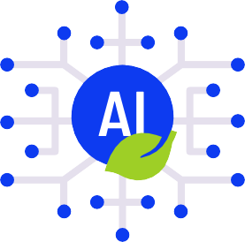
La sinergia tra l'IA e il settore energetico racchiude un potenziale immenso per un futuro energetico più sostenibile ed efficiente. Sfruttando la potenza dell'IA, possiamo ottimizzare l'uso dell'energia, integrare efficacemente le energie rinnovabili e garantire un approvvigionamento energetico affidabile e sicuro.
Ricordate: affrontare le sfide della sicurezza informatica, della privacy dei dati e dello sviluppo della forza lavoro è fondamentale per sfruttare appieno il potenziale dell'IA nel settore energetico.

Esempi concreti della transizione energetica digitale nell'UE

In tutta l'Unione Europea è in atto un cambiamento dinamico: la digitalizzazione del settore energetico. Questa trasformazione sfrutta la potenza delle tecnologie all'avanguardia per rivoluzionare il modo in cui produciamo, distribuiamo e consumiamo l'energia.

Ørsted (Danimarca):

Questa azienda danese che opera nel settore delle energie rinnovabili è leader mondiale nello sviluppo dell'eolico offshore. Utilizza strumenti digitali e di analisi dei dati avanzati per ottimizzare le prestazioni dei propri parchi eolici, massimizzando la produzione di energia e l'efficienza.

Amsterdam Smart City:

Questa iniziativa mira a trasformare Amsterdam in una città sostenibile e resiliente attraverso varie soluzioni digitali. Uno dei progetti prevede una
"batteria di quartiere" che consente ai residenti dotati di pannelli solari di immagazzinare l'energia in eccesso e condividerla con i vicini, favorendo lo scambio energetico locale e la collaborazione tra la comunità.

Energiewende tedesca:

Questo ambizioso progetto nazionale mira a convertire completamente la Germania alle fonti energetiche rinnovabili. Le soluzioni digitali svolgono un ruolo cruciale nella gestione di questo complesso processo. Ad esempio, TenneT, un operatore tedesco di sistemi di trasmissione, utilizza sistemi avanzati di gestione della rete per integrare parchi eolici e solari su larga scala nella rete nazionale, garantendo stabilità e affidabilità.

Le Cicladi: isole intelligenti all'avanguardia

Immerso nel Mar Egeo, l'idilliaco arcipelago delle Cicladi sta adottando un approccio pionieristico in materia di energia. Diverse isole, tra cui Tilos e Nisyros, stanno perseguendo attivamente una transizione verso l'isola intelligente, con l'obiettivo di diventare modelli di sviluppo sostenibile.
Queste isole stanno puntando ad aumentare la produzione di energia rinnovabile, in particolare solare ed eolica, integrando al contempo soluzioni digitali per la gestione della rete e l'efficienza energetica.

Elementi chiave:

  - Reti intelligenti: utilizzo di contatori intelligenti e sistemi di controllo avanzati per ottimizzare la distribuzione dell'energia e ridurre le perdite.
  - Gestione della domanda: incoraggiare i residenti e le imprese ad adeguare i propri modelli di consumo energetico in base all'energia rinnovabile disponibile.
  - Stoccaggio dell'energia: implementazione di sistemi di accumulo a batteria per immagazzinare l'energia rinnovabile in eccesso e garantire la stabilità della rete.

I progetti delle Cicladi mirano a ridurre la dipendenza dai combustibili fossili, migliorare la sicurezza energetica delle isole e creare un modello per altre regioni in fase di transizione verso le energie rinnovabili.


FIGURA 5: "AEGEAN" DI VALENTINA_POVA LICENZIATO SOTTO CC BY 2.0

C | Osservazioni finali

Il tocco digitale: una trasformazione universale

La digitalizzazione del settore energetico va ben oltre i progressi tecnologici e ha profonde implicazioni per tutti. Questa trasformazione riguarda tutti noi, indipendentemente dalla nostra ubicazione, professione o posizione sociale:
  - Individui: i consumatori, grazie ai contatori intelligenti e alle piattaforme digitali, acquisiscono il controllo sul proprio consumo energetico, favorendo scelte sostenibili e contribuendo agli sforzi collettivi a favore dell'ambiente.
  - Aziende: le imprese possono ottimizzare il loro consumo energetico attraverso analisi basate sui dati e automazione, ottenendo risparmi sui costi e un vantaggio competitivo in un mercato attento alla sostenibilità.
  - Decisori politici: i governi possono sfruttare gli strumenti digitali per migliorare la formulazione delle politiche, la gestione della rete e l'allocazione delle risorse, accelerando la transizione verso un futuro energetico sostenibile.
  - Comunità: le comunità locali con risorse energetiche distribuite possono diventare più indipendenti dal punto di vista energetico e contribuire a un sistema energetico più decentralizzato e resiliente.
La transizione energetica digitale, sebbene guidata dalla tecnologia, mira in ultima analisi a responsabilizzare gli individui, potenziare le imprese e promuovere la collaborazione per un cambiamento collettivo della società verso un futuro energetico sostenibile.

Un faro di speranza: le tecnologie digitali per un futuro sostenibile

Il potenziale delle tecnologie digitali per aprire la strada a un futuro energetico sostenibile è immenso. Sfruttando le loro capacità, possiamo:
- Accelerare l'integrazione delle fonti di energia rinnovabile: le soluzioni digitali possono integrare perfettamente le energie rinnovabili nella rete, garantendo stabilità e aprendo la strada a un mix energetico più pulito.
- Promuovere l'efficienza energetica e la conservazione dell'energia: le tecnologie intelligenti consentono ai consumatori e alle imprese di ottimizzare l'uso dell'energia, portando a una significativa riduzione dei consumi e a un impatto ambientale minimo.
- Migliorare la resilienza e la stabilità della rete: l'analisi dei dati in tempo reale e i sistemi di gestione dinamica possono garantire la stabilità della rete e prevenire interruzioni, favorendo un'infrastruttura energetica più affidabile e resiliente.
- Democratizzare l'accesso all'energia: soluzioni energetiche decentralizzate e scambi energetici peer-to-peer possono consentire alle comunità di assumere il controllo dei propri fabbisogni energetici e favorire un maggiore accesso alle fonti di energia pulita.
La digitalizzazione del settore energetico rappresenta un'opportunità unica per affrontare le sfide del cambiamento climatico e creare un futuro più sostenibile per tutti.

Glossario

Intelligenza artificiale (IA)
La simulazione dei processi dell'intelligenza umana da parte di macchine, in particolare sistemi informatici.

Transizione energetica digitale
La trasformazione del settore energetico verso un sistema più sostenibile, efficiente e sicuro, resa possibile dalle tecnologie digitali.

Fonti di energia rinnovabile
Fonti energetiche che si rigenerano naturalmente su scala temporale umana, quali energia solare, eolica, geotermica, idroelettrica e biomassa.

Decarbonizzazione
Il processo di riduzione e, in ultima analisi, di eliminazione delle emissioni di gas serra, in particolare di anidride carbonica, da un sistema come quello energetico.

Sicurezza energetica
L'accesso affidabile e conveniente alle risorse energetiche.

Transizione giusta
Una transizione equa e giusta verso un'economia a basse emissioni di carbonio che tenga conto delle esigenze di tutte le parti interessate, compresi i lavoratori del settore dei combustibili fossili e le comunità vulnerabili.

Rete intelligente
Una rete elettrica che utilizza la tecnologia digitale per monitorare e controllare il flusso di elettricità, migliorando l'efficienza, l'affidabilità e l'integrazione delle fonti di energia rinnovabile.

Internet delle cose (IoT)
Una rete di dispositivi fisici dotati di sensori, software e connettività Internet, che consentono loro di raccogliere e scambiare dati.

Contatore intelligente
Un contatore che registra i dati relativi al consumo energetico in tempo reale, consentendo agli utenti di monitorare il proprio utilizzo e identificare opportunità di risparmio.

Programma di risposta alla domanda
Un programma che incentiva i consumatori a spostare il loro consumo energetico nelle ore non di punta per ridurre il carico sulla rete.

Commercio di energia peer-to-peer (P2P)
L'acquisto e la vendita di energia elettrica direttamente tra individui o comunità, spesso facilitato dalla tecnologia blockchain.

Risorse energetiche distribuite (DER)
Sistemi di generazione e accumulo di energia su piccola scala situati più vicini al punto di consumo, come pannelli solari sui tetti e unità di accumulo a batteria.

Sistema di gestione delle micro-reti
Un sistema che consente il funzionamento coordinato di varie DER all'interno di una comunità locale, ottimizzando la generazione, la distribuzione e il consumo di energia.

Vehicle-to-Grid (V2G)
Tecnologia che consente ai veicoli elettrici non solo di essere ricaricati, ma anche di reimmettere elettricità nella rete.

Patto verde europeo
Una serie di iniziative politiche della Commissione Europea con l'obiettivo generale di rendere l'Europa climaticamente neutrale entro il 2050.

Ringraziamenti

Integrazione dei sistemi energetici - digitalizzazione del sistema energetico (Commissione europea): licenza CC BY 4.0.
Questa pagina web incorpora contenuti tratti da "Integrazione dei sistemi energetici - digitalizzazione del sistema energetico" della Commissione europea. Il materiale originale è concesso in licenza CC BY 4.0. Anche l'adattamento e la pubblicazione da parte di Every1 Project (Adattatore) sono concessi in licenza CC BY 4.0. Questo lavoro rappresenta una creazione derivata di Every1 Project basata sulle risorse della Commissione europea. Every1 Project si assume la responsabilità esclusiva di questo lavoro derivato. La Commissione europea non avalla in alcun modo questo lavoro.

Natura dell'adattamento:

Sono state selezionate e presentate sezioni specifiche incentrate sull'aspetto della digitalizzazione dei sistemi energetici.
Il linguaggio tecnico è stato sostituito con termini più semplici per una migliore comprensione.

Perché l'intelligenza artificiale e l'energia sono la nuova coppia di potere (IEA, novembre 2023): licenza CC BY 4.0.
Questo adattamento è stato realizzato e pubblicato dal progetto Every1 (l'"Adattatore") e concesso in licenza CC BY 4.0, salvo diversa indicazione. Si tratta di un'opera derivata dal progetto Every1 dal materiale dell'IEA e il progetto Every1 è l'unico responsabile di quest'opera derivata. L'opera derivata non è approvata in alcun modo dall'IEA.

Natura dell'adattamento:

L'adattamento si è concentrato sull'estrazione di sezioni specifiche relative agli aspetti della digitalizzazione e sulla semplificazione del linguaggio tecnico per una migliore comprensione.

Che cos'è la transizione energetica digitale? È un adattamento di materiale selezionato dal
rapporto dell'Agenzia internazionale per l'energia (AIE) sulla digitalizzazione e l'energia (2017) (l'"Opera originale") concesso in licenza CC BY 4.0.
Questo adattamento è stato realizzato e pubblicato dal progetto Every1 (l'"Adattatore") ed è concesso in licenza CC BY 4.0, salvo diversa indicazione. Si tratta di un'opera derivata dal progetto Every1 dal materiale dell'AIE e il progetto Every1 è l'unico responsabile di questa opera derivata. L'opera derivata non è approvata in alcun modo dall'AIE.

Natura dell'adattamento:

L'adattamento si concentra sull'estrazione del messaggio fondamentale contenuto nel rapporto dell'AIE sulla transizione energetica digitale e sulla sua presentazione in modo chiaro, conciso e accessibile a un pubblico più ampio.

Che cos'è la transizione energetica digitale e perché è importante?
Opuscolo informativo – IT

